לכתוב בעזרת ציס וטראנס
לפניכם מאמר ולאחריו שאלות. קראו את המאמר וענו על כל השאלות.
קריאה מהנה ומעשירה!

למדתם על איזומריה "ציס-טראנס", מה הקשר בינה לבין כתיבה? רפאל קליין, חוקר צעיר ומבטיח ממכון ויצמן, ועמיתיו התבססו על הקשר הזה להפקת דיו ובכך תעסוק הפעילות.
מולקולות בעלות קשר כפול יכולות להסתדר במרחב בשתי צורות, ציס וטראנס. במקרים מסוימים ההבדל בסידור המרחבי סביב הקשר הכפול יכול לשנות את התכונות הכימיות והפיסיקליות של החומר.
מערכת כימית שמאפשרת מעבר בין שני מצבים שונים, שמתבטאים בהתנהגות שונה של החומר, יכולה לשמש כ"מתג כימי" שמדליק ומכבה התנהגויות מסוימות. אפשר לדמיין מגוון אדיר של יישומים שמערכת כזו תוכל להציע, החל ביחידת זיכרון במחשב וכלה בדיו שנמחק לפי דרישה.

מצבי הציס והטראנס של המולקולה אזו-בנזן
המולקולה שמופיעה בתרשים למטה נקראת אזו-בנזן, והיא נחשבת שימושית מאוד בשל ההתנהגות יוצאת הדופן שלה. המצב הטבעי והיציב יותר של המולקולה הוא מצב הטראנס, אבל כשמקרינים אותה באור על-סגול המבנה המרחבי של המולקולה משתנה למצב הציס. חשיפה של מולקולה במצב הציס לאור נראה (אור רגיל) תחזיר אותה למצב הטראנס.
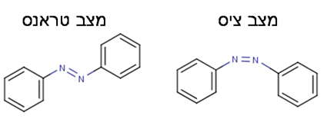
איור 1: מודלים של מולקולות אזו-בנזן במצב ציס וטראנס

המעבר בין איזומר טראנס לאיזומר ציס של אזו-בנזן ולהיפך בהתאם לסוג האור שבו מאירים עליה הופך את האזו-בנזן לחומר שמסוגל לשמש כמתג כימי. עכשיו נותר רק לבנות את המערכת המתאימה שתנצל את המתג הכימי בצורה הטובה ביותר.
את אחת העבודות המעניינות בנושא זה עשו רפאל קליין ועמיתיו. החוקרים ניצלו את היכולת של האזו-בנזן לשנות את המבנה המרחבי שלו כדי ליצור דיו מחיק.
הרעיון שלהם היה פשוט ואלגנטי: אפשר להשתמש בשינויים במבנה המרחבי של האזו-בנזן כדי "לתמרן" את הסידור של ננו-חלקיקי זהב בתמיסה או ג'ל, וכך לשלוט בצבע התמיסה. אם חלקיקי הזהב מפוזרים בתמיסה באופן אקראי, צבעה של התמיסה יהיה אדום, אבל אם הם מתקבצים יחד בצברים גדולים, צבעה יהיה סגול.
ננו-חלקיקי הזהב המחוברים למולקולות האזו-בנזן במצב טראנס, מתפזרים בתמיסה באופן אחיד בצורה שמעניקה לה צבע אדמדם. כאשר מאירים את התמיסה באור על-סגול היא הופכת לסגולה בבת אחת. מה גרם לשינוי הפתאומי בצבעה של התמיסה?
בחשיפה לאור על-סגול, כל מולקולות האזו-בנזן משנות את סידורן המרחבי למצב הציס שלהן. במצב כזה ננו-חלקיקי הזהב מפסיקים להיות יציבים לבדם בתמיסה ועל כן נצמדים במהירות זה לזה ויוצרים צברים של ננו-חלקיקים שמעניקים לתמיסה צבע סגול.
באיור 2 אפשר לראות את המצב המרחבי של ננו חלקיק זהב בודד הקשור למולקולות אזו-בנזן בעת הקרנת אור על-סגול ואור נראה.
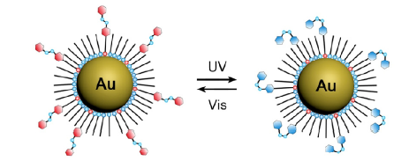
איור 2: ננו-חלקיק של זהב המוקף מולקולות אזו-בנזן בחשיפה לאור נראה ואור על-סגול.
אילוסטרציות: ד"ר רפאל קליין

באיור 3 ניתן לראות את השינוי בפיזור ננו-חלקיקי הזהב בתמיסה בעקבות תאורה באור נראה ועל-סגול. חלקיקי זהב נצמדים ויוצרים צברים בעקבות הקרנת אור על-סגול ומתפזרים באור נראה (באיור זה הקישור למולקולות אזו-בנזן אינו מיוצג).
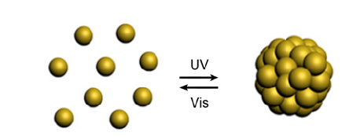
איור 3: ננו-חלקיקים בתמיסה בחשיפה לאור נראה ואור על-סגול. אילוסטרציות: ד"ר רפאל קליין

כך נוצרת מערכת שמנצלת את איזומריית הציס-טראנס של מולקולת האזו-בנזן כדי לשנות את הצבע של תמיסה או ג'ל שיש בהם ננו-חלקיקי זהב. את יכולת שינוי הצבע של ג'ל עם ננו-חלקיקי זהב ניצלו החוקרים כדי לכתוב או לצייר תמונות בצבע סגול על רקע אדום.
הקרנת אור על-סגול דרך מסכה מאפשרת לקרני האור העל-סגול להגיע רק לחלקים שצבעם צריך להיות סגול. באזורים האלה האזו-בנזן עובר למצב ציס ולכן ננו-חלקיקי הזהב מתקבצים לצברים וצובעים את האזורים האלה בסגול. באזורים שלא נחשפים לאור העל-סגול האזו-בנזן נמצא במצב טראנס וחלקיקי הזהב מפוזרים בג'ל בצורה אקראית, כך שצבעם נשאר אדום. כשרוצים לאחר מכן למחוק את התמונה פשוט מאירים את כולה באור נראה, מולקולות האזו-בנזן חוזרות למצב הטראנס שלהן, הצברים מתפרקים והתמונה מאדימה.

שאלות
שאלה מספר 1
עליכם לכתוב את שמכם בצבע אדום על רקע סגול.
תארו את תהליך הכתיבה בעזרת הדיו המתואר בקטע שקראתם.

שאלה מספר 2
בחדר חשוך לגמרי, הקרינו את ה"דיו" האדום (תמיסה של ננו חלקיקי זהב המתוארת בקטע הקריאה) באורכי גל שונים.
היעזרו בטבלת הצבעים שלפניכם וקבעו עבור כל אורך גל איזה מצב שכיח יותר: מצב ה"ציס" או מצב ה"טרנס" ומהו הצבע שיוחזר מהדיו? הסבירו כיצד קבעתם.
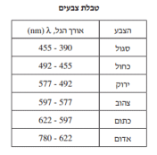
i 300 ננומטר.
ii 500 ננומטר.
iii 700 ננומטר.

שאלה מספר 3
לפניכם איור המתאר את ספקטרום אורכי הגל
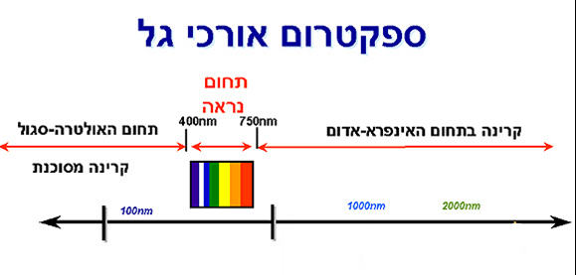
איזה מהגרפים הבאים מתאר באופן נכון את צורת מולקולת האזו-בנזן באורכי הגל השונים?
גרף מספר 1
גרף מספר 2
גרף מספר 3

שאלה מספר 4
- התייחסו לגרף בו בחרתם כגרף נכון בשאלה מספר 3 ותארו את השתנות צבעה של תמיסת ננו-חלקיקי זהב בהתאם להשתנות האיזומר המתוארת בגרף זה.
- הוסיפו על גבי הגרף בו בחרתם, תאור גרפי לשינוי צבע התמיסה כפי שציינתם בסעיף 4i.

שאלה מספר 5
- מהם הקשרים הנוצרים בין מולקולות האזו-בנזן?
- במהלך לימודיכם נתקלתם בהשפעה של איזומרית ציס-טראנס על השתנות טמפרטורת ההיתוך של חומצות שומן. האם ניתן להסביר, על סמך תופעה זו, את פיזורם של ננו-חלקיקי זהב בתמיסה בהתאם לאיזומרית ציס-טראנס של מולקולות האזו-בנזן הקשורות אליהם?
- רשמו השערה על פי הבנתכם, מדוע במצב טרנס יש פיזור אחיד של ננו חלקיקי הזהב ובמצב ציס הננו-חלקיקים מצטופפים?

